* 1. **Información General**

“Chía es un municipio de origen precolombino, por lo cual no se puede establecer una fecha exacta de su fundación. A la llegada de los invasores españoles en Abril de 1537, este valle estaba habitado de los Muiscas pertenecientes a la familia Chibcha, una de las más importantes del Nuevo Mundo junto con los Incas del Perú, los Aztecas y los Mayas, de México y Centro América.

Los conquistadores encontraron un pueblo organizado social, político y administrativamente y con profundas estructuras religiosas. Chía fue después, del Sogamoso, la ciudad del Sol, el sitio espiritual más importante para el pueblo Chibcha, aquí le brindaban tributo a sus dioses: Chibchacum, Bachue, Bochica y Zuhé y a las fuerzas de la naturaleza como el agua, la luna, el sol, el aire y la tierra.”[1]

El municipio de Chía, creado mediante la Ordenanza 36 de 1954 “por *la cual se ratifican los deslindes de los municipios de Girardot, Nariño, Facatativá, Subachoque, San Francisco, La Vega, Sasaima, Zipacon, Tenjo y Chía*”; Decreto Nacional 1510 de 1951 y Decreto Departamental 441 de 1950, está ubicado en el Departamento de Cundinamarca, al norte de la capital de la República a 25 Kilómetros, con un área total de 80.1 Km2.

Chía está delimitada por un sistema montañoso en el que se destacan los cerros de la Valvanera y Pan de Azúcar, al occidente y oriente respectivamente. Su topografía se caracteriza por pendientes que oscilan entre 0 y 15% en el valle de los ríos Bogotá y Frío, y mayores al 50% en los cerros orientales y occidentales, donde la cota máxima de altura se encuentra a los 3230 msnm.[2]

* 1. **Localización Información General**

Su Cabecera Urbana está localizada a los 4° 52´ Latitud Norte y 74° 04´ Longitud Oeste, altura sobre el nivel medio del mar de 2.550 metros.

Limita por el Norte con Cajicá, según la Ordenanza 36 de 1954, por el Oriente con Sopo, según la Ordenanza 36 de 1954, por el Sur con el Distrito Capital Bogotá según la Ordenanza 36 de 1954 y con el municipio de Cota según Ordenanza 15 de 1941, por el Occidente con Tenjo y Tabio según la Ordenanza 36 de 1954.

El sector urbano está constituido por dos centralidades así:

Sector Urbano Principal con un área aproximada de 5,9 Km²

Sector Urbano de Mercedes de Calahorra, vereda de Bojacá con un área aproximada de 0,4 Km².

Limita por el Norte con Cajicá, por el Oriente con Sopo, por el Sur con el Distrito Capital Bogotá y con el municipio de Cota, por el Occidente con Tenjo y Tabio.

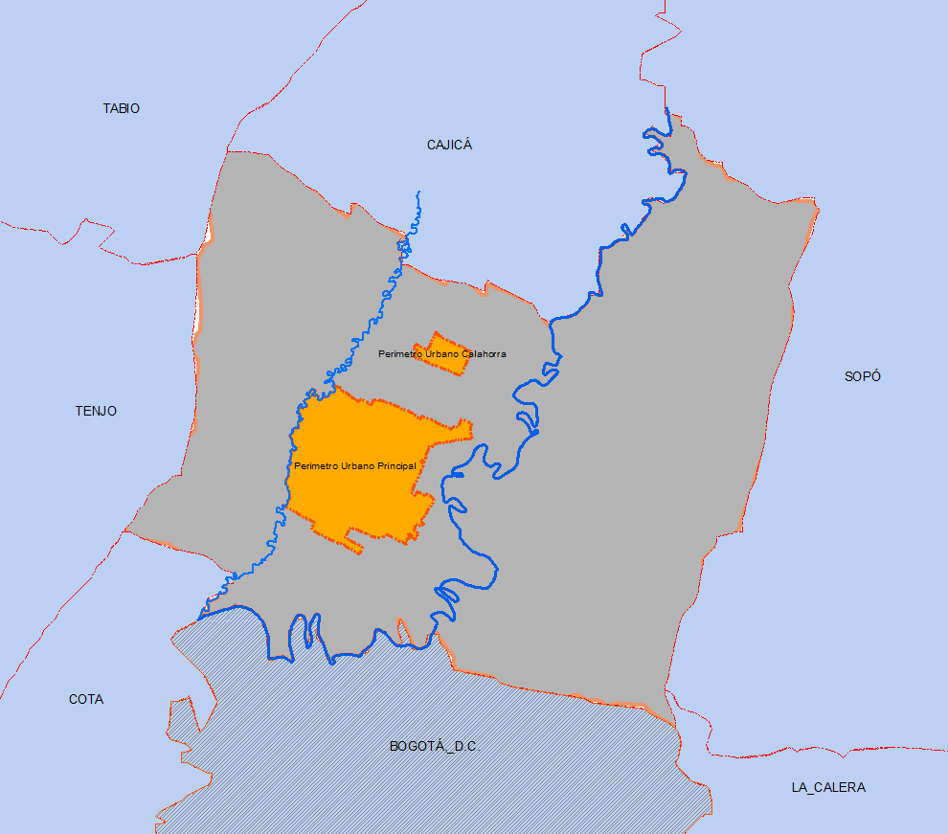

Ilustración 1 Localización Municipio de Chía Fuente DIRSIE

La mayor parte de su territorio corresponde a la estructura orográfica de sus Cerros Orientales y Occidentales y en menor proporción a la zona del valle de los ríos de Bogotá y Frío con terrenos planos, donde se delimitan ocho veredas, y 59 Juntas de Acción Comunal.

* 1. **División Político Administrativa**

El municipio de Chía está conformado por ocho (8) veredas, que contiene 222 Sectores Rurales; y dos centralidades urbanas, el Sector Urbano Principal con un área aproximada de 5,9 Km² y el sector Urbano de Mercedes de Calahorra, en la vereda de Bojacá con un área aproximada de 0,4 Km². Como organizaciones comunales se han conformado 57 Juntas de Acción Comunal.

Tabla 1 Veredas Municipio de Chía

|  |  |  |
| --- | --- | --- |
| **Cod_Vereda** | **Nombre** | **Área Has** |
| 0002 | Vereda Fonquetá | 382,83 |
| 0003 | Vereda Fagua | 693,38 |
| 0004 | Vereda Bojacá | 840,78 |
| 0005 | Vereda Yerbabuena | 2410,98 |
| 0006 | Vereda Fusca | 1453,56 |
| 0007 | Vereda La Balsa | 852,68 |
| 0008 | Vereda cerca de Piedra | 336,14 |
| 0009 | Vereda Tíquiza | 483,82 |

El Plan de ordenamiento territorial adoptado mediante Acuerdo municipal 017 de 2000, identificó 12 centros poblados localizados en el suelo suburbano y al interior del perímetro urbano se ubican 45 barrios.

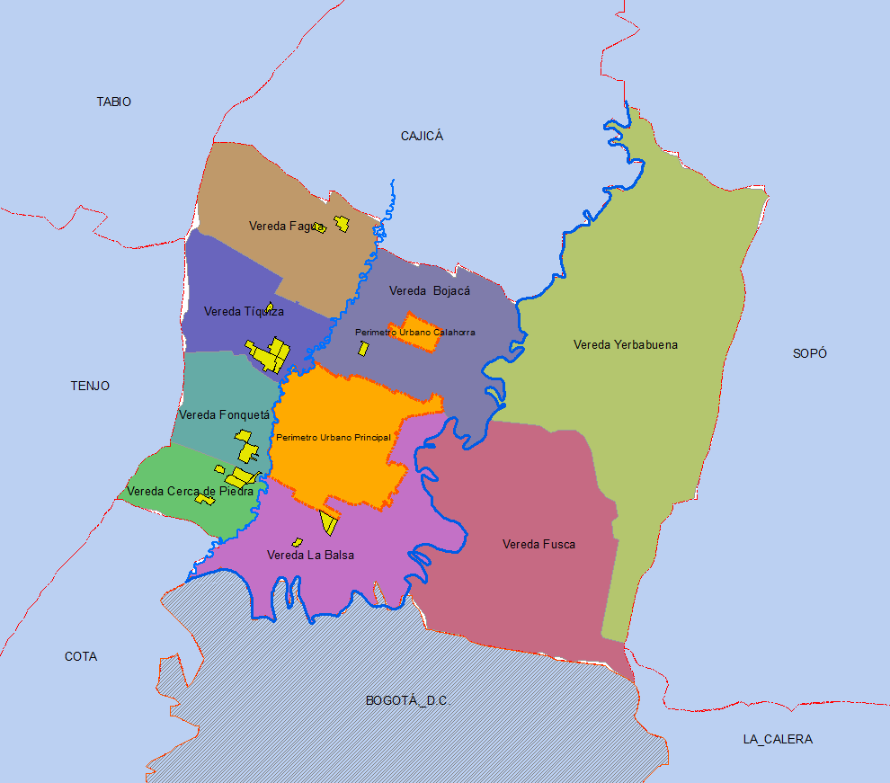

Ilustración 2 División Político Administrativa Chía. Fuente. DIRSIP

* 1. **Extensión geográfica**

Chía tiene una extensión total de 80,44 Km² de los cuales 74,45 Km² corresponden al suelo rural y 6,3 Km² al suelo urbano.

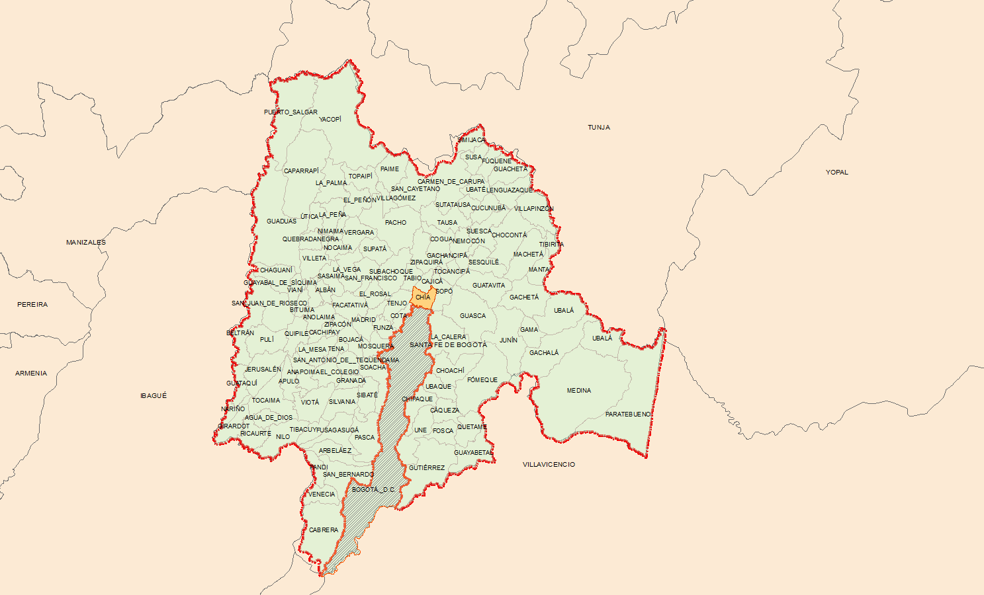Comparativamente es un municipio pequeño con relación a los 116 municipios del Departamento, en orden ascendente, es el 22 municipio en relación de área municipal con la total de Cundinamarca. Su extensión ocupa solo el 5% del total del área del Distrito capital.

Ilustración 3. División político administrativa de Cundinamarca.

# 1.5 Población

# 1.5.1 Tamaño y Crecimiento

El principal insumo en el proceso de Planificación del Ordenamiento del Territorio es la medida de su población en los años de vigencia del Plan, ya que establece las pautas para la proyección del suelo que se demandará en los próximos años.

Las expectativas de crecimiento poblacional del municipio según datos del censo 2018 se incrementaron en un 33,01 %, respecto al realizado en el 2005.

Ilustración 1 Censos poblacionales. Fuente DANE – Censo poblacional 2018

La población rural para el 2005 era de 24.357 habitantes frente a 26.672 en el 2018 incrementándose en un 13,66 % según censo del DANE 2018, y para la población urbana en el 2005 era de 73.087 habitantes, frente a los 105.509 habitantes en el 2018, con un incremento en la zona urbana del 39,46%, respectivamente.

Tabla 1 Población censada en los últimos 68 años. Fuente DANE Censos

| Censos Poblacionales | Total Chía | Urbana | Rural | Periodo (años) | Tasa de Crecimiento Bruto entre periodos intercensales |
| --- | --- | --- | --- | --- | --- |
| Censo 1951 | 9.514 | 2.698 | 6.816 |  |  |
| Censo 1964 | 15.793 | 5.655 | 10.138 | 1951 - 1964 | 66,00% |
| Censo 1973 | 20.602 | 9.355 | 11.247 | 1964 - 1973 | 30,45% |
| Censo 1985 | 38.852 | 24.709 | 14.143 | 1973 - 1985 | 88,58% |
| Censo 1993 | 45.696 | 41.632 | 4.064 | 1985 - 1993 | 17,62% |
| Censo 2005 | 97.444 | 73.087 | 24.357 | 1993 - 2005 | 113,24% |
| Censo 2018 | 132.181 | 105.509 | 26.672 | 2005-2018 | 33,01% |

Analizando los datos poblacionales en periodos comprendidos de 5 años y tomando como referencia el censo de 1985, se evidencia que Chía creció en un 19%, mientras que el comportamiento nacional fue del 7,5% y el departamental del 8,79%, al 2018.

Ilustración 4 Crecimiento porcentual de la población municipio de Chía 1985 - 2018.Fuente DANE

Para el año 2018 la población del municipio aumento en un 32.38%, con 132.181 personas y en el departamento de Cundinamarca se censaron 2.792.877 mostrando un comportamiento creciente de 22,49% con respecto a los 2.280.158 habitantes censados en el año 2005.

# Población Proyectada con el Máximo Aprovechamiento de la Norma Urbanística en el POT

Se realizó una estimación de la población con base en la norma urbanística que establece el Plan de Ordenamiento Territorial - POT actual para cada una de las zonas o áreas normativas. En algunas zonas el POT define densidades máximas de viviendas por hectárea y en otras se establecen únicamente índices de ocupación y alturas; se tomaron estos datos para estimar el número de viviendas que se podrían construir en cada una de las zonas y luego se multiplicó este valor por cuatro, para obtener el número estimado de habitantes.

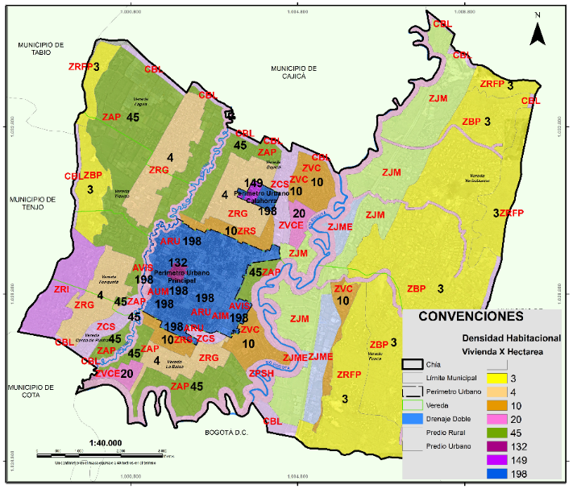

Ilustración 5 Densidades de Población Según Zonificación del POT. Fuente DIRSIP

Con el potencial permitido de la norma urbanística se calcula que la población resultante ascenderá a 585.000 habitantes aproximadamente; si se construye en su totalidad. Cabe aclarar que algunas zonas fueron omitidas en el cálculo, porque el POT no contempla el uso de residencial en ellas, sin embargo en la actualidad presentan viviendas, como es el caso del resguardo indígena, los suelos de protección, la zona industrial y el corredor vial suburbano cuyo uso principal es comercio.

Tabla 2 Áreas y Zonas Establecidas en el P.O.T.

|  |  |  |  |  |  |  |  |  |
| --- | --- | --- | --- | --- | --- | --- | --- | --- |
| Área Normativa | Área Bruta (Has) | Área Neta (Has) | I.O | Densidad POT | Altura | Unidades de Vivienda | Habitantes (4 Hab x Und) | Densidad Estimada |
| ARU | 338,8 | 271,0 | 0,4 | No define | 4,5 | 53.668 | 214.670 | 198 |
| AUM | 142,6 | 114,1 | 0,4 | No define | 4,5 | 22.594 | 90.377 | 198 |
| AH | 14,9 | 11,9 | 0,6 | No define | 2 | 1.571 | 6.285 | 132 |
| AEU | 15,7 | 12,6 | 0,27 | No define | 5 | 1.870 | 7.480 | 148,5 |
| AVIS | 67,4 | 53,9 | 0,6 | No define | 3 | 10.676 | 42.705 | 198 |
| ZAP | 1185,1 | 948,1 | 0,15 | No define | 2,4 | 42.663 | 170.650 | 45 |
| ZRG | 753,6 | 602,9 | 0,3 | 4 | 2,4 | 2.411 | 9.646 | 4 |
| ZRS | 122,8 | 98,2 | 0,3 | 10 | 2,4 | 982 | 3.929 | 10 |
| ZVC | 286,2 | 229,0 | 0,3 | 10 | 2,4 | 2.290 | 9.158 | 10 |
| ZVCE | 84,9 | 67,9 | 0,3 | 20 | 2,4 | 1.359 | 5.435 | 20 |
| ZBP | 1772,2 | 1417,8 | 0,05 | 3 | 2,4 | 4.253 | 17.013 | 3 |
| ZRFP | 787,1 | 629,7 | 0,05 | 3 | 2,4 | 1.889 | 7.556 | 3 |
|  |  |  |  |  |  | 146.226 | 584.904 |  |

También se debe tener en cuenta que este cálculo correspondería únicamente a la población residente. La población flotante actual se estima en alrededor de 50.000 personas, considerando los grandes sitios de reunión que existen en el municipio, como centros comerciales, restaurantes, universidades, colegios, entre otros. Se estima que si se desarrolla el potencial de construcción de la norma del POT, podría alcanzarse una población flotante de 150.000 personas.

Así se tendría una estimación de población considerando el desarrollo de la norma urbanística del POT actual: Población residente: 585.000 personas, Población flotante: 150.000 personas, Total: 735.000 personas.

# Distribución de la Población

Según la distribución geográfica calculada por el DANE, la mayor parte de la población se concentra en el perímetro urbano con un 79% aproximado.

Tabla 3 Población proyectada 2018. Fuente Censo 2018 DANE

|  |  |  |  |  |  |  |  |
| --- | --- | --- | --- | --- | --- | --- | --- |
| AÑO | DP | DPNOM | DPMP | MPIO | TOTAL | CABECERA | RESTO |
| 2005 | 25 | Cundinamarca | 25175 | Chía | 97.907 | 73.852 | 24.055 |
| 2018 | 25 | Cundinamarca | 25175 | Chía | 132.181 | 105.509 | 26.672 |

Ahora bien, al verificar información de suscriptores al servicio de acueducto suministrada por la Empresa operadora de los servicios de acueducto y alcantarillado, EMSERCHÍA E.S.P se cuenta con el 36,16% de suscriptores en el área rural y el 63,84% en el área urbana con corte al mes de abril del año 2019.

|  |  |  |  |  |  |
| --- | --- | --- | --- | --- | --- |
| **SERVICIO** | **N° SUSCRIPTORES ACUEDUCTO** | | | | |
| **AÑOS** | **ACUEDUCTO** | | | | **TOTAL** |
| **URBANO** | **%** | **RURAL** | **%** |
| 2006 | 13.509 | 57.15% | 10.130 | 42.85% | 23.639 |
| 2007 | 13.826 | 56.83% | 10.504 | 43.17% | 24.330 |
| 2008 | 14.338 | 56.79% | 10.909 | 43.21% | 25.247 |
| 2009 | 14.634 | 56.05% | 11.476 | 43.95% | 26.110 |
| 2010 | 15.116 | 54.91% | 12.415 | 45.09% | 27.531 |
| 2011 | 15.378 | 54.98% | 12.593 | 45.02% | 27.971 |
| 2012 | 15.995 | 54.34% | 13.439 | 45.66% | 29.434 |
| 2013 | 16.559 | 53.82% | 14.209 | 46.18% | 30.768 |
| 2014 | 16.559 | 53.63% | 14.316 | 46.37% | 30.875 |
| 2015 | 20.304 | 56.60% | 15.568 | 43.40% | 35.872 |
| 2016 | 23.641 | 65.91% | 12.226 | 34.09% | 35.867 |
| 2017 | 22.414 | 63.93% | 12.648 | 36.07% | 35.062 |
| 2018 | 25.473 | 63.99% | 14.333 | 36.01% | 39.806 |
| 2019 | 26.193 | 63.84% | 14.839 | 36.16% | 41.032 |

Tabla 4. Suscriptores de acueducto. Fuente Emserchía ESP

Como resultado de la consulta a la base predial con los criterios antes mencionados se pudo estimar una población cercana a los 115 mil habitantes, es decir un 88,78% sobre la población proyectada según DANE. Igualmente se puede evidenciar que la mayor concentración de predios con destinos habitacional, residencial o mixtos después del área urbana se localiza en la vereda de Bojacá con un 13,20 % del total de predios.

Tabla 5. Estimación de población por predios catastrales. Fuente Registros 1 IGAC 2019

|  |  |  |  |  |
| --- | --- | --- | --- | --- |
| COD VEREDA | NOMBRE | N° PREDIOS | HAB (predio x 3.0) | % |
| 002 | **FONQUETA** | **1.564** | **4.692** | **3,46%** |
| 003 | FAGUA | 1.242 | 3.726 | 2,75% |
| 004 | BOJACA | 5.746 | 17.238 | 12,72% |
| 005 | YERBABUENA | 1.558 | 4.674 | 3,45% |
| 006 | FUSCA | 667 | 2.001 | 1,48% |
| 007 | LA BALSA | 3.082 | 9.246 | 6,82% |
| 008 | CERCA DE PIEDRA | 1.279 | 3.837 | 2,83% |
| 009 | TIQUIZA | 1.298 | 3.894 | 2,87% |
| 0100-0200 | URBANO | 28.745 | 86.235 | 63,62% |
| Total general | | **45.181** | **135.543** | **100%** |

Otro factor con el cual se viene calculando la población para las veredas es la restitución fotogramétrica sobre el ortofotomapa generado por el IGAC en el año 2014, teniendo en cuenta el número de construcciones habitacionales, estimando que la vereda Fonquetá podría tener 4666 habitantes.

Tabla 6. Estimación de población rural por construcciones habitacionales según restitución aerofotografía. Fuente Dirección de Ordenamiento Territorial DOT

|  |  |  |  |
| --- | --- | --- | --- |
| Vereda | Construcciones Habitables (Bloques) | Habs  (Construcción * 3,0) | Número de Equipamientos |
| Bojacá | 3471 | 10.413 | 6 |
| La Balsa | 2152 | 6.456 | 3 |
| Yerbabuena | 2120 | 6.360 | 1 |
| Fagua | 1526 | 4.578 | 3 |
| Cerca de Piedra | 1331 | 3.993 | 2 |
| Fonquetá | 1261 | 3.783 | 3 |
| Fusca | 1182 | 3.546 | 2 |
| Tíquiza | 913 | 2739 | 1 |
| TOTAL | 13956 | 41.868 | 21 |

Aunque la base certificada del SISBEN III permite obtener información de población, composición de hogares y condiciones de habitabilidad en el municipio, no es una fuente con cubrimiento total y solo representa el 65.94% del total de la población estimada en el censo 2018. Por lo tanto se referencia como un indicador social, obteniendo que un 57,65% de la población se concentra en las dos áreas urbanas, perímetro urbano principal y Mercedes de Calahorra.

Según la base certificada del SISBEN III a septiembre de 2019 la mayor población en la zona rural se concentra en la vereda Bojacá con 6515 habitantes representando el 7.47 % del total de población registrada.

Tabla 7. Distribución de población por veredas. Fuente base certificada SISBEN IIII septiembre 2019 municipio de Chía.

|  |  |  |
| --- | --- | --- |
| Vereda | N° personas | % |
| Barrio zona urbana | 50.874 | 58,36 |
| Bojacá | 6.515 | 7,47 |
| Cerca de piedra | 6.508 | 7,47 |
| Fagua | 6.403 | 7,35 |
| Fonquetá | 5.408 | 6,20 |
| Fusca | 386 | 0,44 |
| La balsa | 5.572 | 6,39 |
| Tíquiza | 3.788 | 4,35 |
| Yerbabuena | 1.713 | 1,97 |
| Total | 87.167 | 100.00% |

# Estructura poblacional según SISBEN

La distribución de la población Sisbenizada del Municipio, teniendo que las mujeres superan a los hombres en cinco puntos porcentuales

Ilustración 6 Distribución de la población Sisbenizada municipio. Fuente base certificada SISBEN III septiembre 2019

A partir de los datos obtenidos de la base certificada del SISBEN III de septiembre de 2019 se generó la Pirámide Poblacional donde se reportaron 87167 personas de las cuales 46.239 personas pertenecen al género femenino, superando al género masculino en cinco puntos porcentuales. Igualmente se evidencia el grupo etario que sobresale corresponde a las edades entre 0 y 4 año para el género masculino y el grupo entre los 15 y 19 años para el género femenino considerada como población en edad escolar.

Ilustración 7 Pirámide poblacional Municipal. Fuente base certificada SISBEN III septiembre 2019

En el territorio de las veredas Cerca de Piedra y Fonquetá se encuentra un grupo poblacional que representa a la comunidad indígena, según datos suministrados por sus representantes se identificaron 2118 personas al interior del territorio, que conforman 383 familias, 1093 hombres y 1035 mujeres; es importante mencionar en el año 2013 mediante Resolución 315 del 12 de noviembre, fue reconocido el resguardo indígena de Chía por el INCODER

# Estado Civil

El estado civil de las personas ubicadas en El Municipio el 61.52% son solteros, en un segundo lugar se ubica la condición de casado en un 16.93%, seguido del estado civil unión libre en un 14.90% y en menor porcentaje se encuentran la condición separado o divorciado con un 4.20 % y viudo 2.44% respectivamente.

Ilustración 8 Estado civil de la población del Municipio. Fuente base certificada SISBEN III septiembre 2019

# 1.5.6 Características de los Hogares

La composición de los hogares se caracteriza por que tienen entre 3 y 4 miembros y una tercera parte son hogares unifamiliares o de dos miembros; se encuentran hogares muy numerosos, que representan el 5% del total.

Ilustración 11. Número de miembros que componen el Hogar. Fuente: Base de Datos certificada SISBEN III septiembre 2019

El gráfico señala la Jefatura del Hogar discriminada por sexo, se nota que este rol en el hogar lo asume predominantemente la mujer, solamente en cinco grupos etarios el hombre predomina por pocos puntos porcentuales sobre la mujer.

# Ocupación de la Población.

Se observa un porcentaje correspondiente al 20.07% de hombres y el 17.25% correspondiente a las mujeres que se encuentran trabajando; igualmente con un porcentaje del 9.88% y 9.38% respectivamente no realiza ninguna activada; cabe resaltar que el promedio de mujeres y hombres desempleadas y/o buscando trabajo es del 6.76%.

Ilustración 9 Ocupación de la población del Municipio. Fuente base certificada SISBEN III septiembre 2019

1. Fuente Chía nuestro compromiso con la Historia – Alcaldía Popular de Chía.
2. Fuente de datos obtenidos del documento Diagnóstico Plan de Desarrollo 2012 - 2015